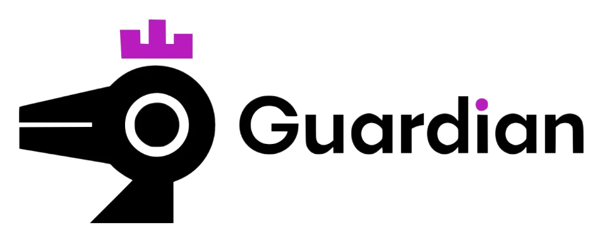

Relatório de CTF
Mr Robot – TryHackMe

Informações do documento
Referência | Mr Robot – Isabella Passarelli
N° Revisão | 1
Data de publicação | 30/10/2025
Link | https://tryhackme.com/room/mrrobot#

Redação | Isabella Passarelli | Estudante
Revisão | Sérgio Guidi Trovo | Coordenador
Aprovação | Sérgio Guidi Trovo | Coordenador

Histórico de revisões
N° | Entregas | Descrição
0 | 17/09/2025 | Produção
1 | 30/10/2025 | Revisão
2 | 30/10/2025 | Aprovação

Informações do CTF
Nível de Dificuldade | Médio
Tipo de acesso | Gratuito
Conceitos envolvidos | searchsploit, john, SUID
Plataforma | Tryhackme
Área | Red

Sumário
Contextualização 3
Desenvolvimento 3
What is key 1? 3
What is key 2? 4
What is key 3? 8
Conclusão 9
Referências 9

Contextualização
O CTF aborda assuntos sobre escaneamento de portas e serviços, enumeração de diretórios, escalonamento de privilégios e exploração web, ferramentas essenciais para a solução de um CTF.
Desenvolvimento
Pergunta 1 - What is key 1?
Inicialmente foi utilizado o comando nmap -A <IP> para verificar se existe um servidor web.
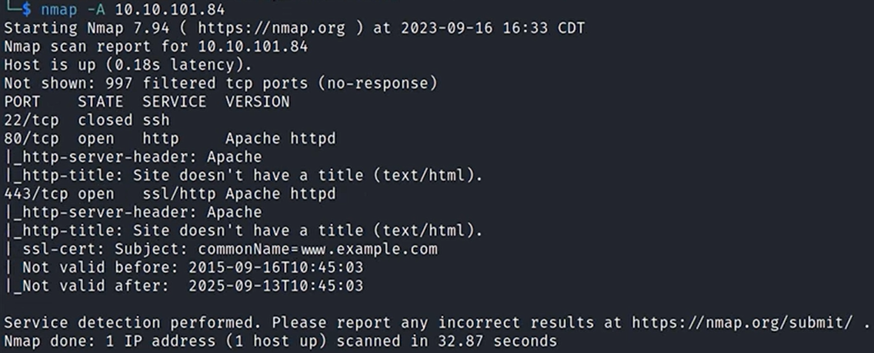
Em seguida foi utilizado o comando gobuster dir -u http://<IP> -w /usr/share/wordlists/dirb/common.txt para enumerar os diversos diretórios que existe no site.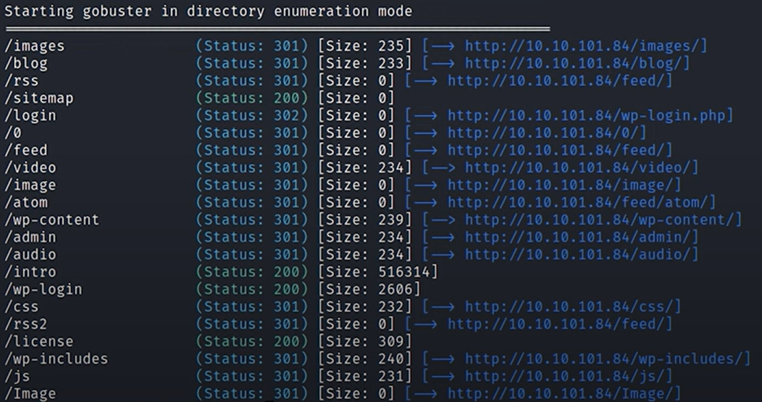

Dentre os diretórios encontrados foi utilizado o diretório /robots. Acessando esse diretório encontramos o arquivo key-1-of-3.txt que ao acessarmos encontramos a primeira flag.
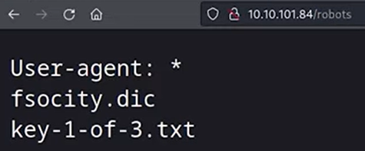
Pergunta 2 - What is key 2?
O próximo passo foi acessar o diretório /license. Ao acessar, encontramos a frase “what you do just pull code from Rapid9 or some s@#% since when did you become a script kitty?”.
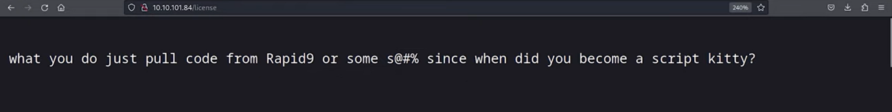
Em seguida inspecionamos a página e encontramos a informação ZWxsaW900kVSMjgtMDY1Mgo= criptogafada. Utilizando o site base64 para discriptografar a informação, foi possivel encontrar elliot:ER28-0652, um possível usuário e senha de algum login.
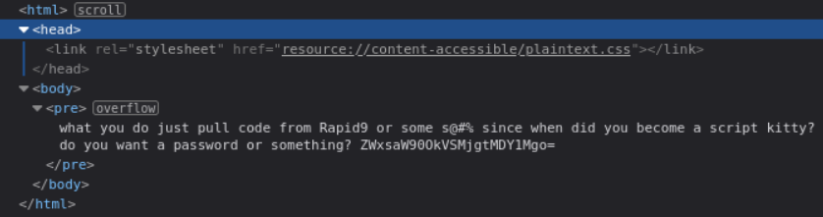
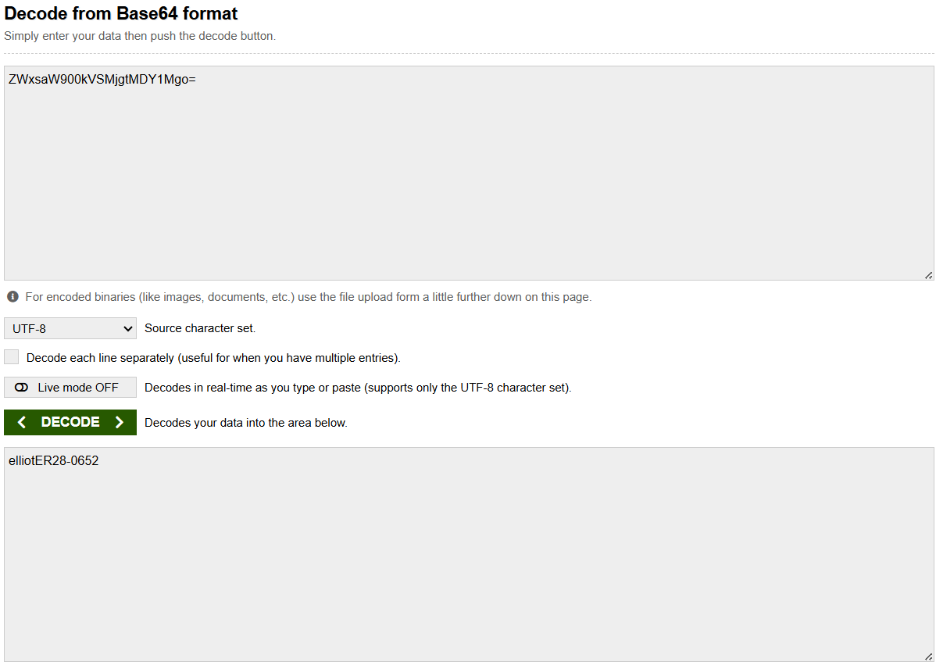
Ao entrar no diretório wp-login.php, somos direcionados para uma página de login de um wordpress. Com a informação encontrada anteriormente, podemos realizar o login da página.
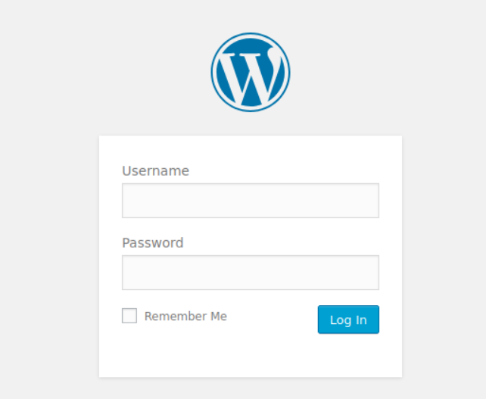

Em seguida, ao entrar em appearance, depois em editor e por último, em template 404.php, podemos ter acesso ao código. Utilizando o site pentestmonkey podemos colar uma reverse shell dentro do código e alteramos o IP e a porta que será utilizada.
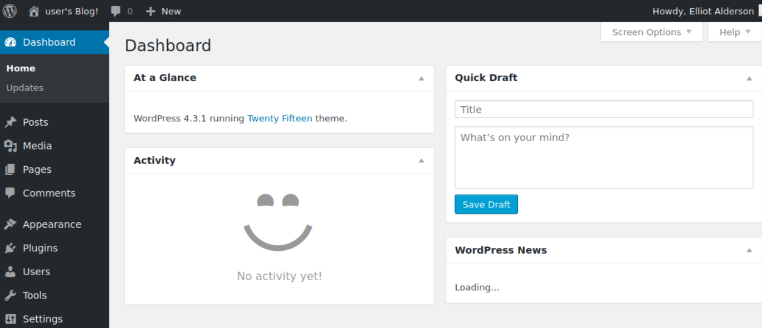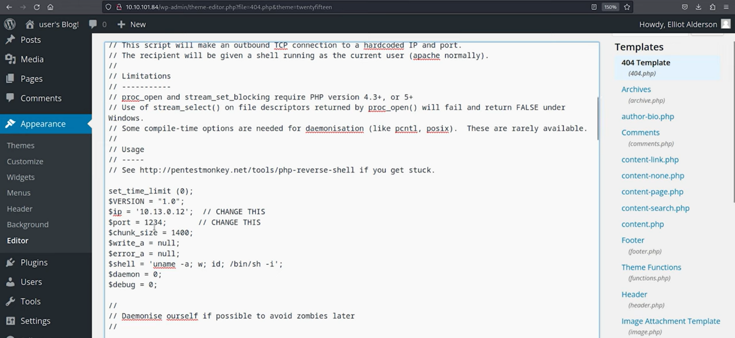
Antes de disparar a requisição rodamos o comando nc –lvnp 1234. Quando o servidor remoto executar o reverse shell, a conexão chega no nc e obtém uma shell remota interativa.
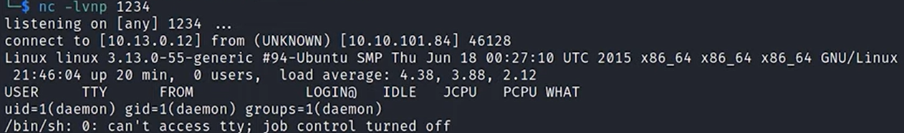
Em seguida entramos em robot e listamos todos os diretórios. Ao rodar o comando encontramos o conteúdo password.raw-md5 e ao tentar acessá-lo obtemos um hash.
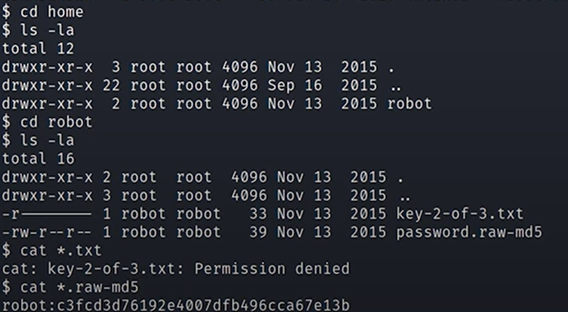
Para descobrir a senha correspondente, colocamos esse hash em um serviço de quebra de hashes como o site CrackStation e obtemos a senha. 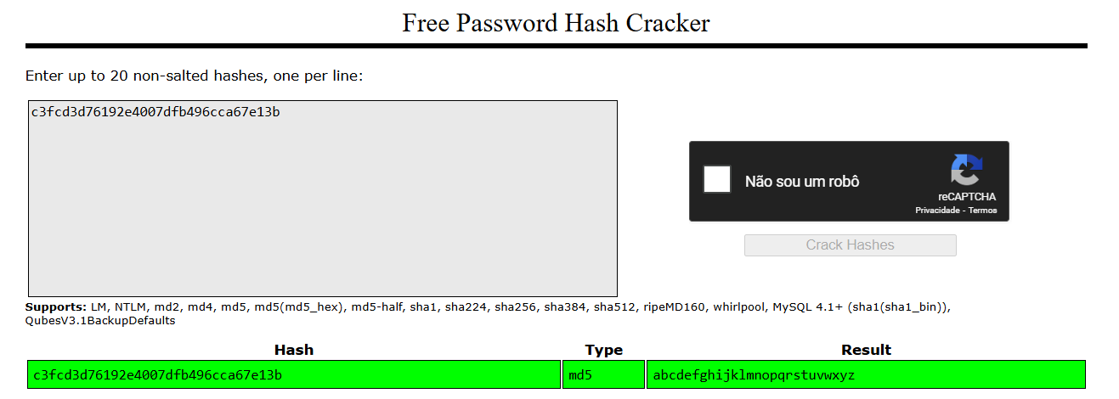
Com a senha obtida é possível mudar para o usuário robot no sistema.
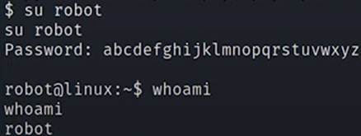
Em seguida listamos os diretórios e encontramos o arquivo key-2-of-3.txt que ao acessarmos encontramos a segunda flag.
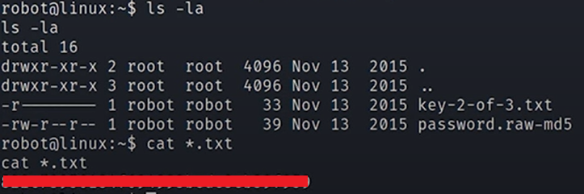
Pergunta 3 - What is key 3?
Com o comando find / -perm +6000 2>/dev/null | grep '/bin/' procuramos por binaries com permissões SUID em todo o sistema.
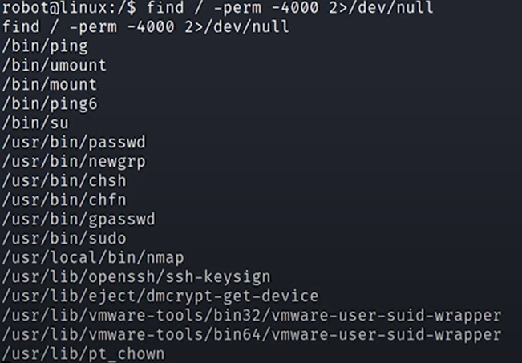
Ao entrar no site GTFOBins e pesquisar por nmap, consultamos um repositório que documenta métodos conhecidos para escalar privilégios usando programas que possuem funcionalidades interativas.
Executando o comando nmap --interactive é possível iniciar o modo interativo do nmap e logo em seguida com o comando !sh é possível acionar o escape documentado, fazendo com que o nmap execute um shell do sistema.
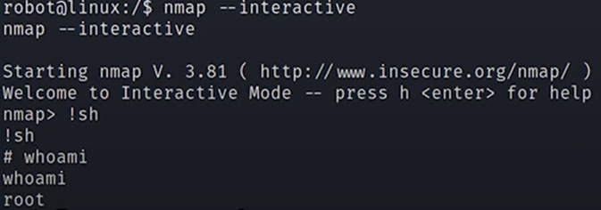
Em seguida listamos os diretórios de root e encontramos o arquivo key-3-of-3.txt que ao acessarmos encontramos a última flag do CTF.
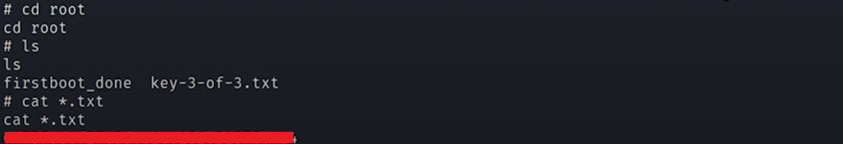
Conclusão
O CTF no geral apresentou um nível de dificuldade média, pois trata de conceitos básicos e inclui alguns desafios que precisam um pouco mais de prática.
Referências
- BASE64 DECODE AND ENCODE. Base64 Decode and Encode - Online. Disponível em: https://www.base64decode.org/. Acesso em: 17 set. 2025.
- REVSHELLS. Revshells. Disponível em: https://www.revshells.com/. Acesso em: 17 set. 2025.
- GTFOBins. GTFOBins. Disponível em: https://gtfobins.github.io/. Acesso em: 17 set. 2025.
- CRACKSTATION. CrackStation. Disponível em: https://crackstation.net/. Acesso em: 17 set. 2025.

